МЕТОДИЧЕСКОЕ СООБЩЕНИЕ
ПРЕПОДАВАТЕЛЯ ДРАГУНОВОЙ Т.Н.
«ДЕТИ РИСУЮТ ДЕРЕВЬЯ»
из опыта преподавания
в группах, обучающихся разного возраста (7-9 лет), по дополнительной общеразвивающей программе художественно-эстетической направленности «Школа раннего развития»

Незаменимым средством формирования духовного мира детей является изобразительное искусство. Искусство наглядно и образно говорит, что близко ребенку. Без воспитания эстетически грамотных людей, воспитания с детских лет уважения к духовным ценностям, умения понимать и ценить искусство, без пробуждения у детей творческих начал невозможно становление цельной, гармонически развитой и творчески активной личности.
В становлении личности ребенка, нравственном его воспитании огромное значение имеет эмоциональное его развитие. В.А. Сухомлинский писал: «В период детства мыслительные процессы должны быть, как можно теснее связаны с живыми, яркими, наглядными предметами окружающего мира». Эмоциональная насыщенность восприятия – это духовный заряд детского творчества. В ранней творческой практике надо развивать, всемерно обогащать чувственный опыт ребенка: работа с разнообразными материалами подталкивает на поиск выразительных средств и привлекает эмоциональное, сочувственное внимание детей к жизни природы.
В школу Раннего Развития при ДХШ приходят учиться дети с 7 лет. У всех огромное желание рисовать, лепить, писать красками. Дети с нетерпением ждут, а какая будет сегодня тема, что будем рисовать? И одна из любимых детских тем – пейзаж. Природа в каждое время года раскрывается по-разному: нарядная осень и снежная зима, цветущая весна и звонкая зелень лета. Разнообразие в состоянии раннего утра и уходящего дня. А так же: пасмурно или солнечно, идет дождь или дует ветер… И чаще всего в пейзаже присутствуют деревья.
Во всех возрастных группах проходит тема: «Деревья». Цель занятий – помочь детям осознать себя в окружающем мире, восполнить оторванность от природы. Содействовать эмоциональному развитию школьника, воспитать более счастливого, нравственно-духовного человека.
- Группа детей 7 лет. Цель – развитие наблюдательности, внимания к образу дерева у детей.
- Группа детей 8 лет. Цель – развитие эмоционального восприятия дерева, его характера и возраста.
- Группа детей 9 лет. Цель – развитие фантазии, творческого подхода в изображении деревьев.
Занятиям во всех возрастных группах предшествуют прогулки по городу, наблюдения, зарисовки с натуры.
Группа детей 7 лет.
Задача: развитие наблюдательности, знакомство с особенностями строения дерева. Выполняют 2 задания.
Задание 1. Рельеф из пластилина на цветном картоне. Это задание выполняем, когда наступает глубокая осень, листья облетели и хорошо видно характер дерева: ствол и все веточки.
Ход урока. Пластилин оставляем в мастерской и идем на школьный двор. «Рисуем словами» – учимся видеть. Задаю вопросы: «У дерева есть макушка, как у морковки?» – «нет, ствол переходит в тоненькие веточки»- замечают дети. Спрашиваю: «Вот стоит столб, а рядом с ним дерево, чем они отличаются?» Дети сравнивают и находят много отличий: «Столб ровный, его закопали в землю. У столба нет веток. Дерево кривое и оно держится за землю корнями, вот видно… и на дереве много веток». Продолжаю вопросы: « Веточки на дереве все одинаковой толщины?» – «нет, на толстые нижние можно залезть и на них растут тоненькие веточки. И чем выше, тем тоньше ветки и их много-много. «Ребята, погладьте столб ладошкой, какой он?» – «гладкий!». «Теперь погладим кору на дереве», и дети находят разные слова: «Кора корявая, колючая, неровная, вся в бороздках….» Дети рисуют словами, продолжают находить интересные детали; где корень толстый, словно змея затаилась возле дерева, где лист одинокий на ветру качается, а где воробей сел и дичку клюет.
Идем в мастерскую, там нас ждет пластилин. Каждый ученик разминает пластилин, готовится «выращивать» свое дерево. Определяем, если дерево широкое, раскидистые ветки, то лист картона берем горизонтально. Но если дерево высокое, то лист картона вертикальный.
Затем отмечаем горку, откуда будет расти дерево. Пальцами скатываем толстый жгутик-ствол (пластилин может быть смешанных цветов, так красивее, замечают дети). Примазываем к горке, снизу расплющивая и удлиняя жгутик пластилина вверх, так наше дерево растет. На самом верху превращаем его в тоненькую веточку. Дерево живое, это не столб, вспоминают дети и наклоняют, изгибают пластилин. Следующие жгутики из пластилина катаем ладошкой на подставке, это – будут веточки, они растут от ствола дерева. Примазываем к стволу нижние ветки, они самые толстые и на них можно залезть или повесить качели (вспоминают дети). Но эти ветки не толще ствола дерева, так как ствол главный, он старше веток. Затем двумя пальчиками катаем тоненький жгутик пластилина, постепенно раздвигая пальцы. Жгутик становится все тоньше и тоньше, отрываем от него частички-веточки. Таких веток много, их не сосчитать. Дерево растет, увеличивается, от новых веток оно становится пышнее.
Кто-то из ребят вспомнил про одинокий листик и из желтого пластилина приклеил его. Одни ребята горку земли покрывают «опавшими листьями» из желтого, красного пластилина, другие – закрывают белым, «первым снежком». Дети фантазируют, создают живой образ своего дерева. Ладошки помнят шершавую кору дерева и кора « проскабливается» стеком.
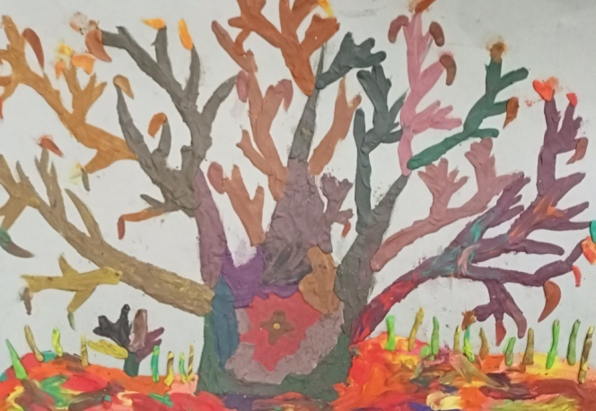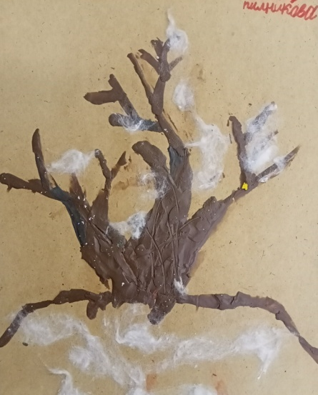

Задание 2. «Поздняя осень»
Материал: гуашь, формат листа А3.
Работа выполняется кистью, может быть и живописная и графическая с ограничением красок (в зависимости от темы). Дети кистью намечают «горку» – линию земли. Плоской кистью «выращивают» ствол дерева: постепенно поворачивают кисть на боковую сторону, уменьшают нажим на нее и ствол дерева переходит в тонкую веточку. Затем кисточка медленно «ползет» от ствола в стороны и так «вырастают» основные ветки дерева. Смотрим на пластилиновые рельефы, они оформлены на стене. Затем берем тонкую круглую кисть и, держа ее перпендикулярно к листу бумаги, рисуем узор тонких веток. Добавили «морщинки» коры на стволе. Каждый ученик добавил детали в свои рисунки: одинокое яблоко, пошел снежок или пробежала собака…. Урок окончен. Раскладываем работы на просмотр. Все рисунки индивидуальны и неповторимы.

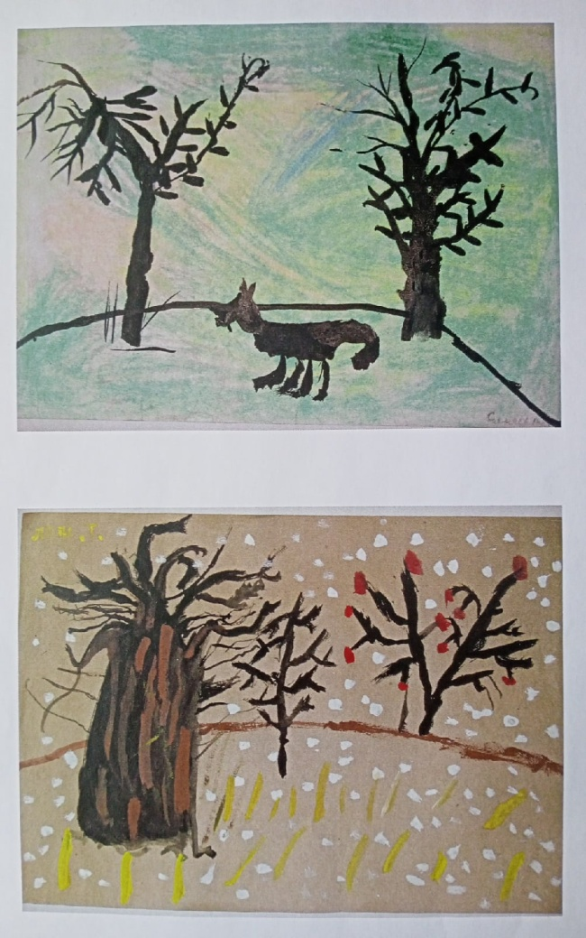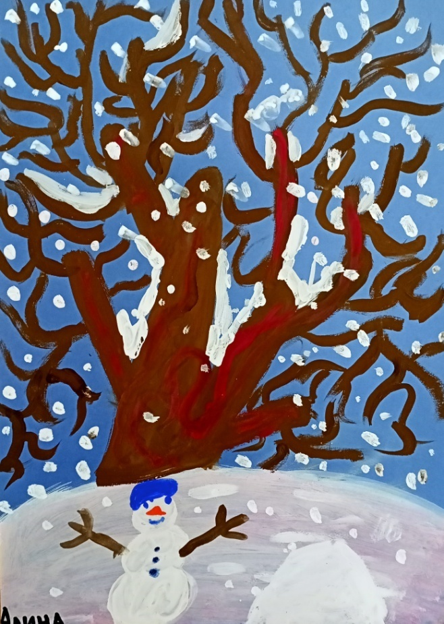

Группа детей 8 лет
Задача : передать эмоциональное восприятие возраста и характера дерева. Выполняется 2 задания.
Задание 1. «Нарядная осень». Передача эмоционального цветового восприятия деревьев.
Материал: гуашь, кисти. Формат листа А3.
Задание выполняется, когда осень вступает в свои права и буйство красок радует нас. Мы группой восьмилеток выходим в сквер. Солнечный день. Деревья надевают новый наряд. Возле музея стоит высокая красавица береза, она вся в золоте желтых листьев. А в сквере, где меньше солнца, наряд у березы другой, по краям кроны кайма из зеленых листочков. Рябина в багрово-малиновом наряде с бусами оранжевых ягод. А как приоделись тополя и другие деревья? Мы наблюдаем цвет неба и облаков; оттенки упавшей листвы и стволов деревьев. С букетами осенних листьев возвращаемся в мастерскую, где нас ждет белый лист и открытые краски гуаши. Ученики раскладывают на столах собранные ими листья, закрывают на минуту глаза и вспоминают красоту листвы, теплый ветерок и шуршащую листву под ногами. Дети открывают глаза и берут в руки кисти. Каждый ученик передает свое настроение от прогулки, наряд своего дерева. По окончанию урока все работы выставляем на просмотр

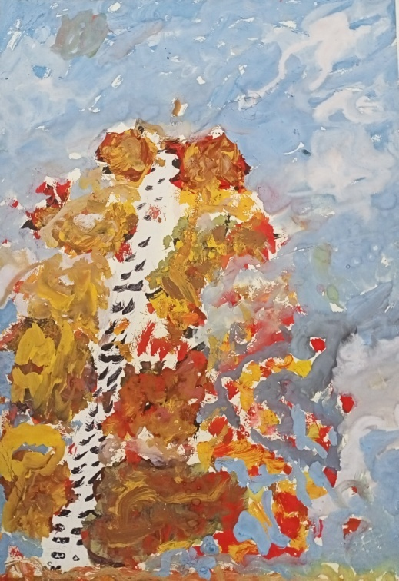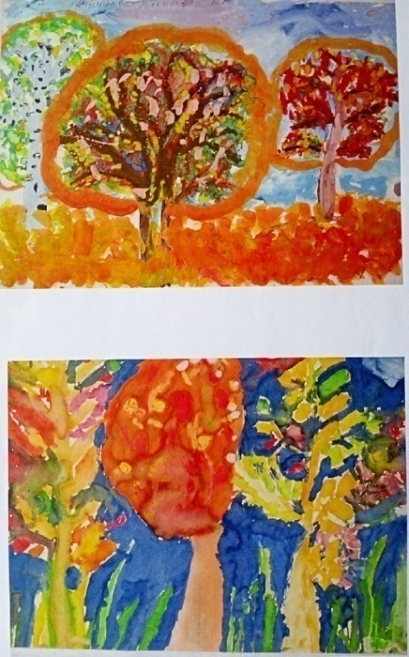
Задание 2. «Зимний сад». Передача эмоционального восприятия характера и возраста деревьев.
Материал: черная и белая гуашь, кисть. Формат А 2.

Задание выполняется в декабре, когда все покрыто снегом. Выходим на улицу или смотрим в окно. Обращаем внимание на возраст деревьев и их характер.
Начинаем занятие со «словесного рисования». Деревья даже в одном саду не похожи друг на друга, потому что у каждого из них прожита своя жизнь. Возле школы растет тополь-дедушка, ствол у него необъятный, весь в «морщинках», кора создает узор. Вверху ствол расходится на 2-3 макушки, те ветвятся еще и еще… Другое дерево-«двойняшка», из-под снега выходят сразу 2 ствола. Бывают и «тройняшки», замечают дети. А это дерево стройное, молодое и ствол гладкий, но оно грустное. Сильный ветер сломал ему ветку. Деревья растут группами и поодиночке. Наблюдаем, как лежит снег на ветках или все в белых кружевах инея.
Дети придумывают маленькие истории про деревья и свой зимний сад. Задание выполняется в соавторстве. При индивидуальном выполнении задания ученик рассказывает о своем видении. Парные задания дают возможность детям понять своего партнера, приспособиться к нему. Ученики выбирают себе пару и у них один лист на двоих. Они договариваются о сюжете, и каждый рисует на своей половинке листа. На следующем занятии меняются местами и тонкой кистью добавляют детали. Рисунок приобретает цельность и завершенность.

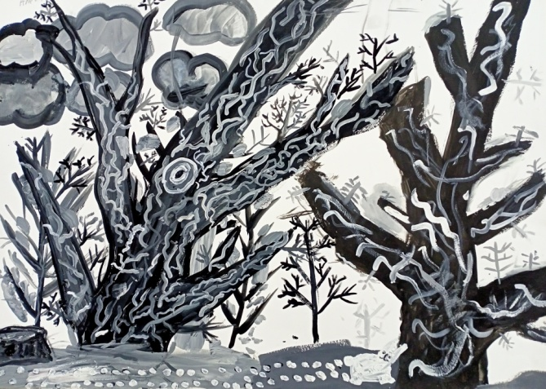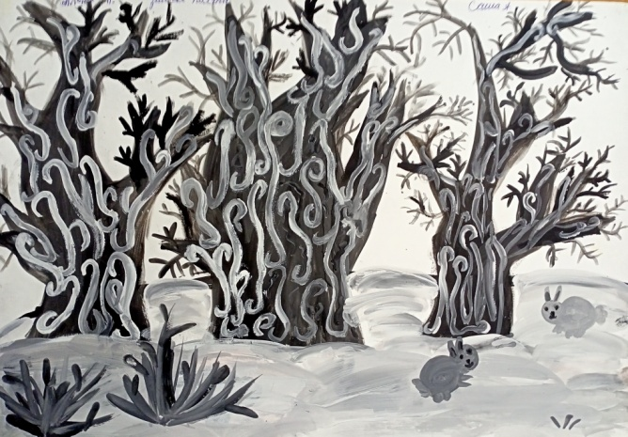
Группа детей 9 лет – выпускники отделения «Школа раннего развития».
Задание 1. «Сказки старого пня». Развитие фантазии, создание своего сказочного образа дерева, пня.
Материал по выбору ученика: маркер, фломастеры, тушь, кисть, бумага тонированная формата А3.
Выполнению темы предшествуют зарисовки пней, сухих трав и грибов; упражнения на поиск графических средств в выполнении фактуры коры дерева. В эскизах находится образ своего сказочного персонажа.

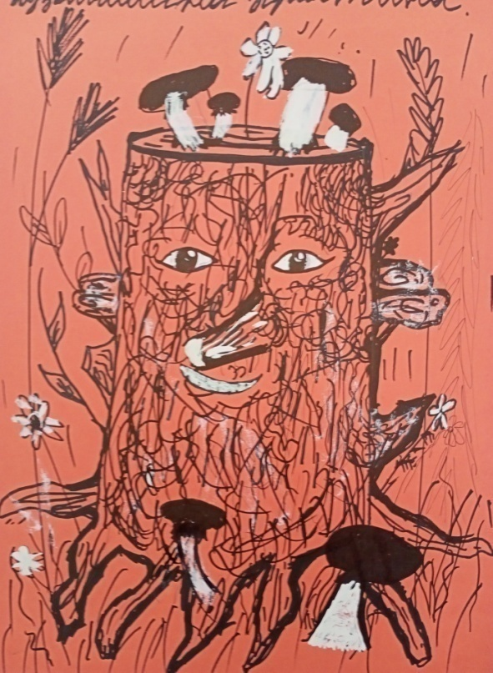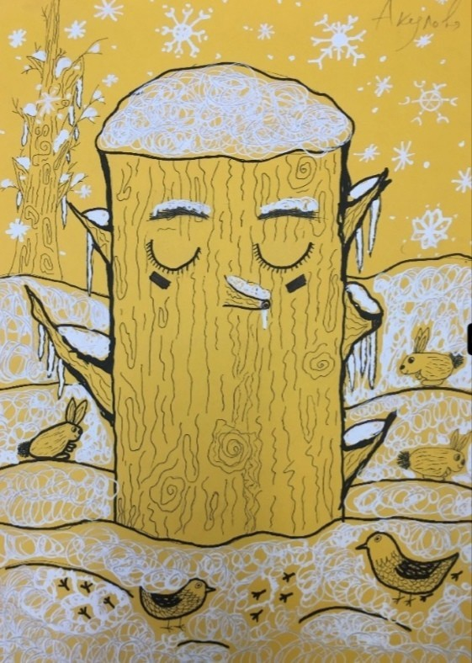

Заключение
- Тема пейзажа и рисунки деревьев проходят через все годы обучения в школе раннего развития. Учат детей видеть красоту в повседневном, обычном; чувствовать и любить природу. Последовательно развивает наблюдательность, эмоциональное восприятие и творческое мышление.
- Изображение деревьев, времен года в искусстве дает возможность ставить простейшие задачи для малышей, предполагающие наблюдения и творческую работу. В старшей группе – образ природы в искусстве, это эмоциональная символика и аллегория.
- Во всех возрастных группах необходимы обсуждения не только конечного результата, но и самого творческого процесса в конце каждого занятия. В таких обсуждениях тренируется способность социального восприятия. Ученики оценивают себя и сталкиваются с критикой в свой адрес и учатся реагировать на нее.

